Муниципальное бюджетное учреждение дополнительного образования
«Центр детский эколого-биологический»
(МБУ ДО «ЦДЭБ»)

Исследовательская работа
«История одной вышиванки»

Автор: Кочеткова Софья, обучающаяся
объединения «Радуга природы»
Руководитель: Антонова Людмила Юрьевна,
педагог д/о МБУ ДО «ЦДЭБ»

Батайск – 2019

Содержание

- Введение
- Цель и задачи работы
- Особенности национального мужского костюма в Ростовской области
- Значение вышивки в мужском костюме
- Моя вышиванка
- Выводы
Список использованной литературы

- Введение
Вышива́нка (укр. вишиванка, белор. вышыванка) — современное разговорное название восточнославянской традиционной вышитой рубахи. Шили рубаху из самотканого полотна, хлопок или лен, покрой у вышиванки простой, но имеет свои особенности. Наши предки носили вышиванку всегда, работали в ней, спали и женились. Главное отличие было в количестве вышивки. Если рубаха была праздничная – вышивки было намного больше, а если простая для работы то вышивка было мало, но она была обязательно.
Однажды ко мне в руки попала вышиванка моего дедушки, ее своими руками шила и вышивала моя бабушка. Она очень хорошо сохранилась, не смотря на прошедшие годы. Я решила ближе познакомиться с историей вышиванки, ее значением в жизни крестьян и узнать больше о своих предках, исследую орнамент вышивки на рубахе.
- Цель и задачи работы
Целью моей работы является исследование объекта материальной культуры, изучение истории и значение вышивки и ее отражение в культуре Донского края.
Задачи:
- Раскрыть тайный смысл вышиванки
- Понять, в чем особенности вышивки именно Донского края
- Выяснить историю моей вышиванки, к какой области она принадлежит
Гипотеза: если понять язык вышиванки, можно услышать голос предков.

- Особенности национального мужского костюма в Ростовской области
Национальный славянский костюм крестьян нашел свое отражение на территории России, Украины и Беларуси. Костюм состоял из одних деталей, разница заключалась в крое, способе ношения и орнаменте вышивки. Поэтому с точностью можно определить, к какой стране и области принадлежит одежда, и чем человек занимался.
В течение нескольких столетий у русских крестьян мужской костюм состоял из рубахи навыпуск, портов, кафтана нижнего и верхнего, пояса, головного убора, лаптей или сапог. Общая основа народных мужских костюмов проявилась в традиционном материале, крое, силуэте, орнаментике и колористике. Для конкретных губерний и уездов, но и отдельных деревень использовались свои характерные особенности.
С XII до середины XIX вв. рубахи шили преимущественно из льняного или конопляного холста, украшая по подолу, вороту, оплечьям и рукавам полосами красноузорной ткани или вышивки. Праздничные рубахи изготавливались из отбеленного тонкого полотна, а будничные - из более грубой неотбеленной домотканного, а также из пестряди или крашенины. Во второй половине XIX в. для пошива праздничных мужских рубах стали покупать фабричные ткани: кумач, александрийку - красную бумажную ткань в белую, желтую, синюю полоску, а также миткаль (дешевую бумажную ткань), ситец, полушелк, гораздо реже шерсть.
После нашествия монголов большое распространение получила «косоворотка», это рубаха с разрезом на левой стороне груди. Позже, к началу ХХ века, рубаха стала короче, к горловине стали пришивать воротник стойку, а к рукавам манжеты. Именно в таком виде рубаха дошла до наших дней.
Выкройка русской рубахи отработана веками, она не только проста, но и практична, ведь она обеспечивает полную свободу движений, что так необходимо мужчине как в работе, так и в бою. Для декора обычно используются вышитые ленты или тесьма. Еще одним украшением является «подоплека» - участок от горловины до солнечного сплетения украшался посредством вышивки или вставки из другого материала.
Наши прадеды при изготовлении рубахи стремились так же «обезопасить» ee необходимые отверстия, имевшиеся в готовой одежде: ворот, подол, рукава.
Ворот рубахи, непосредственно прилегавшая к телу, шился с бесконечными магическими предосторожностями, ведь он должен был не только согревать, но и отгонять силы зла, а душу - удерживать в теле. Так, когда кроили ворот, вырезанный лоскут непременно протаскивали внутрь будущего одеяния: движение «внутрь» обозначало сохранение, накопление жизненных сил, «наружу» - затрату, потерю. Последнего всячески старались избегать, чтобы не навлечь на человека беду. Ворот обильно оснащали охранительной вышивкой (иногда содержавшей золотое шитьё, жемчуг и драгоценные камни), что со временем он превратился в отдельную «наплечную» часть одежды - «ожерелье» или «оплечье». Его пришивали, пристёгивали или вовсе надевали отдельно.
Застёгивали ворот на пуговицу. Пуговицы зачастую были деревянные или костяные, редко встречались бронзовые и медные, они были у боярин и зажиточных помещиков.
Главным оберегом рубахи служила вышивка, содержавшая всевозможные священные изображения и магические символы. Языческий смысл народных вышивок очень хорошо прослеживается с древнейших образцов до вполне современных работ, недаром учёные считают вышивку важным источником в изучении древней религии.

- Значение вышивки на мужском костюме
Аутентичные образцы часто содержали свастичную символику. Данные элементы декора уже нельзя назвать простым украшением мужской рубахи - это скорее мощный оберег, защищающий хозяина от злой силы и черной энергии. Такой же обереговой силой обладал пояс, или кушак, который являлся неизменным и обязательным дополнением к мужскому наряду.
Мужские рубахи шили из домотканого холста, сохранявшего натуральный цвет волокон, поэтому такие рубахи обязательно орнаментировались. Из поколения в поколение передавались узоры вышивки или ткачества, они не были случайными. Случайность в орнаменте появилась в конце 19-начале 20 века в местах, где было сильное влияние города.
В древние времена люди передавали свой мир, свои представления о нем, свои отношения с миром условным изобразительным языком. Это была первая система кода, изобретенная человеком и имевшая для него магический смысл.
В творчестве древних существовали и состязались друг с другом два принципа: более древний магический и приходящий ему на смену эстетический.
Наряду с узорным ткачеством и вышивкой в качестве декора широко применялись тесьма, блестки, позумент, пуговицы, бисер, полоса кумача. По богатству украшений мужская праздничная рубаха иногда не уступала женской.
Основными темами вышивки были символики разных древних культур. На протяжении многих столетий конкретный смысл символов на вышивках терялся, но традиции их изображения не изменились. Темы орнаментов делятся на три основных группы: абстрактный рисунок, растения и животные.
Геометрические орнаменты вышивки происходят из славянской мифологии. До наших дней дошли орнаментальные мотивы глубокой древности, которые отразили истоки сложного содержания символических узоров. Простейшие из них (в виде перекрещенного креста, квадрата, ромба, круга, наподобие пиктографического рисунка) являлись условными знаками, символами солнца и считались священными изображениями. Наряду с геометрическим орнаментом сохранялись традиционные для древнеславянской языческой мифологии сюжеты».
В основе орнамента с растениями лежит желание внести в вышивку красоту природы. В украинской вышивке используются такие темы, как «виноград», «хмель», «дубовые листы» и др. Некоторые из них несут в себе отображение древних символических представлений народа. Так, например, узор «яблоко», разделенное на четыре сектора, с вышиванием противоположных частей в одном цвете — символ любви. В современной вышивке встречается и древний символ «дерево жизни», изображаемый преимущественно в форме листьев и ветвей.
В вышивке с животным орнаментом изображаются: конь, заяц, рыба, лягушка; из птиц — петух, сова, голубь, кукушка; из насекомых — муха, бабочка, паук, летучие жуки. Во многих случаях орнаменты с животными своеобразны, они свойственны каждой вышивальщице, изображениями олицетворяют её индивидуальное виденье узора. В подобных орнаментах выступают в разнообразных, часто изобретательных сплетениях (однако с сохранением традиционных требований к композиции) заячьи и волчьи зубы, чешуя карпа, бараньи рога и др. Солярные знаки: звезды, солнце, снежинки, круги, свастика.
Алатырь, пожалуй, главный из русских и славянских знаков. Это символ бесконечной вселенной, двуединства мира и его равновесия. Источник жизни, состоящий из мужского и женского начал. Часто в узорах применяли восьмиконечную Звезду Алатырь и Камень Алатырь. От них ждали помощи в разных жизненных ситуациях.

Другой символ, который был очень почитаем и часто применялся в узорах Мировое Дерево Жизни (или Дерево Царствования). Считалось, что оно растет на Алатырь Камне и боги отдыхают под его кроной. Так люди старались защитить себя и свой род под ветвями Древа Жизни и при помощи небожителей.
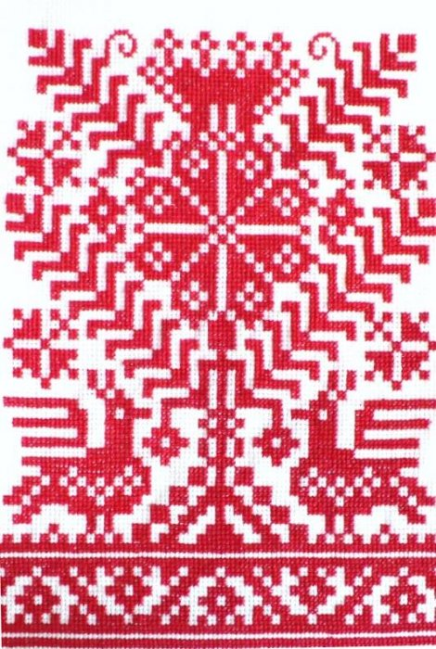

Различные свастики так же популярный мотив в русском и славянском рукоделии. Из свастик чаще других можно встретить Коловрат. Древний символ солнца, счастья и добра.

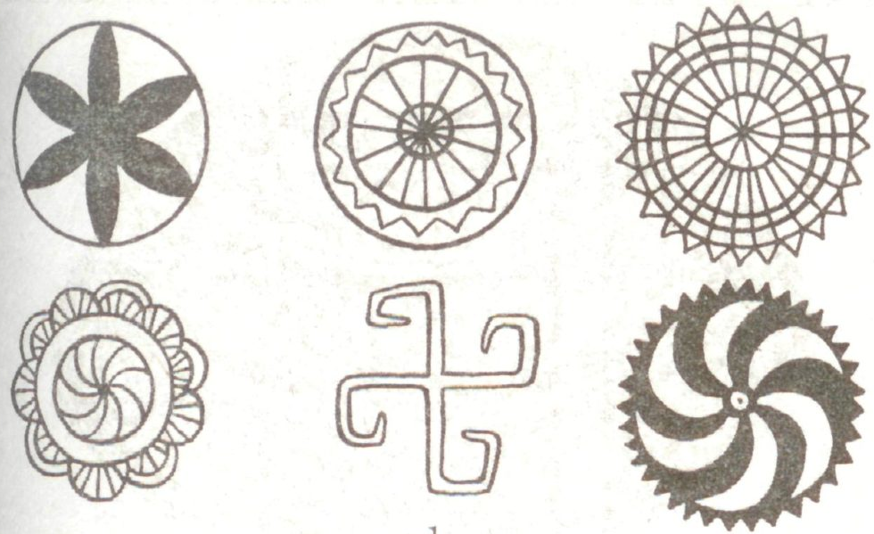
Орепей или Арепей представляет собой ромб с гребенками на сторонах. Его другие имена: Гребенчатый ромб, Дубок, Колодец, Репейник. Считался символом счастья, богатства, уверенности в себе. При расположении на разных частях одежды имел разное толкование.
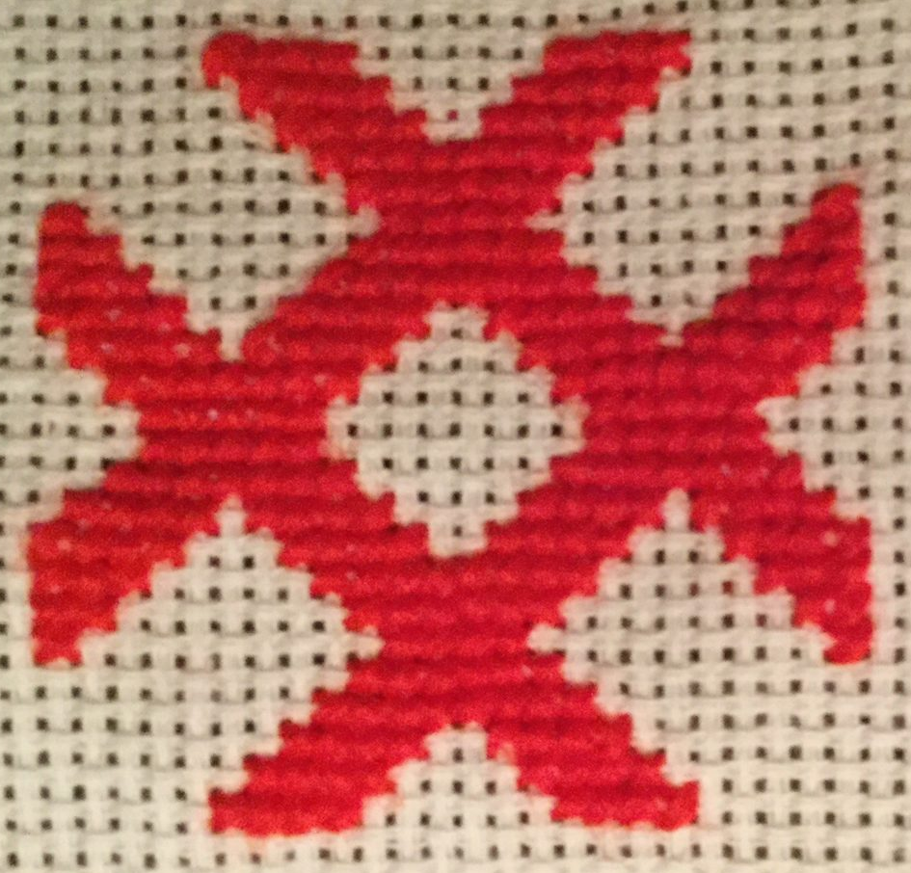

Имело значение так же вид нитей которыми делали вышивку. Шелковыми нитями вышивают обереги, которые способствуют удаче в работе, ясному уму и достижению целей. Нити из хлопка подходят для вышивки узоров, направленных на защиту от негативного воздействия и черной магии. Шерстяные нити способствуют избавлению от порчи и сглаза. Льняные материалы оказывают успокаивающее действие.
Цвета вышивки люди наделяли сакральными свойствами:
- Красный цвет жизни, огня и солнца. Конечно он часто использовался при вышивании. Ведь это еще и красота. Как оберег, он был призван защищать жизнь.
- Белый цвет чистого снега. Символ свободы и чистоты. Считался защитником от темных сил.
- Синий цвет воды и ясного неба. Символизировал мужество и силу.
- Черный в орнаменте означал землю. Зигзаг и волна соответственно не вспаханное и вспаханное поле.
- Зеленый это трава, лес и их помощь человеку.
В сочетании с узорами создавались изделия специального назначения. Например:
- Петухи и лошади красного цвета должны были защитить младенца.
- Для успешного завершения работ вышивали зеленым и синим льном.
- От болезней и против дурного влияния вышивали шерстью.
- Женщинам вещи чаще вышивали черным для защиты материнства.
- Мужчин защищали зеленым и синим узором.
Конечно, для каждого случая и человека был разработан специальный набор символов и рисунков.
Донская вышивка имеет свои характерные черты.
  - Донские умелицы предпочитают вышивку гладью, не делая при этом предварительных набросков, а вышивают «на глаз»
  - Вышивать предпочитают толстыми шерстяными нитями, которые изготавливали сами.
  - Использовали очень яркие цвета при вышивке.
  - Орнамент вышивки состоит преимущественно из цветов, при чем эти цветы достаточно крупных размеров. Каждый цветок на вышивке имеет свое значение.
Самыми известными цветами и символами Донского края считают тюльпан-лазорик, подсолнух и хлебный колос

- Моя вышиванка
В сундуке у бабушки я нашла рубаху моего деда. Только взяв ее в руки, меня начали переполнять эмоции, я как будто прикоснулась к истории, взяла в руки вечность.
Сразу же начала представлять, как мой дед в этой рубахе встречает гостей у себя в доме или сидя на пороге, пишет письмо своему отцу в соседнее село.
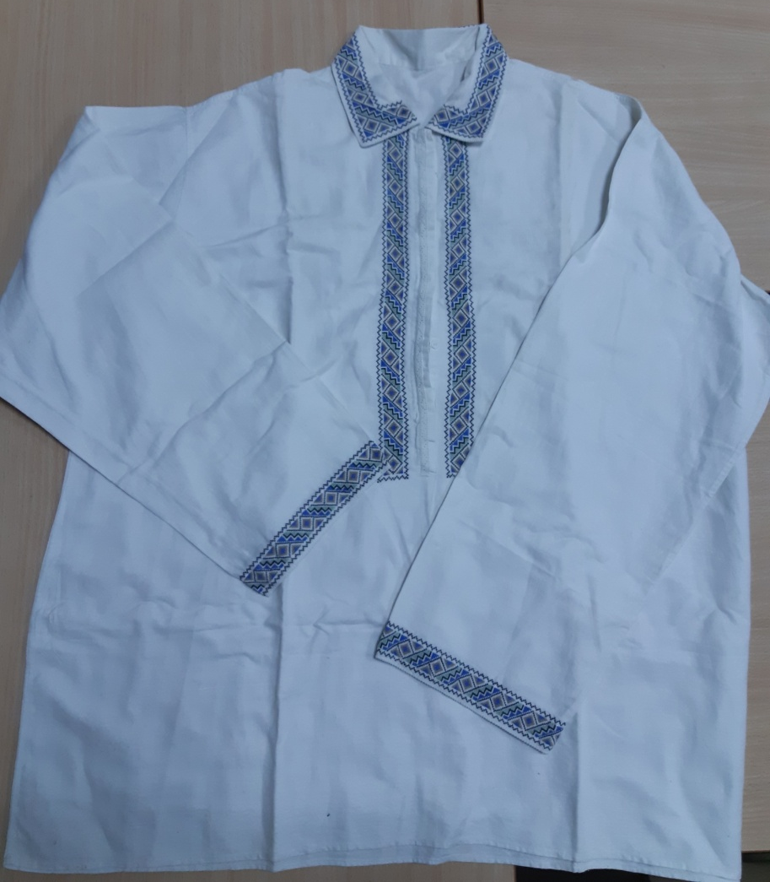
Давайте прочитаем вышиванку, как книгу на иностранном языке.
- Она сшита из белой льняной ткани – значит, предназначалась для праздника. Это подтверждается тем, что рубаха сохранилась до наших дней в неплохом состоянии.

- Длинная и имеет трапециевидную форму, значит, предполагалось, что ее будут подпоясывать.
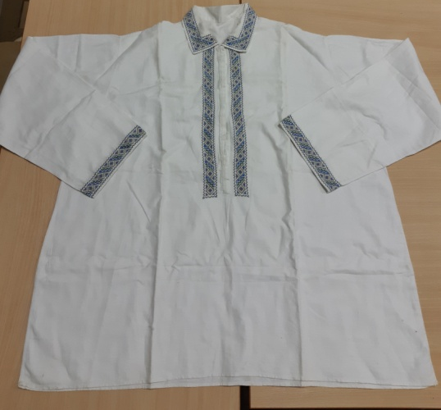

- Сшита на машинке, но воротник притачан вручную, значит ее делали самостоятельно, а не купили в магазине.
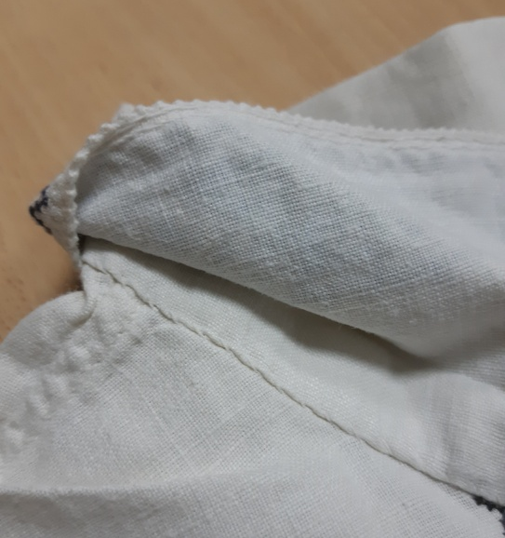
- Наличие «подоплеки» - участок от горловины до солнечного сплетения, разрез как раз доходит до солнечного сплетения.
- Отложной воротник – говорит о том, что это более современный вариант рубахи, примерно 50х или 60х гг. 20 века.
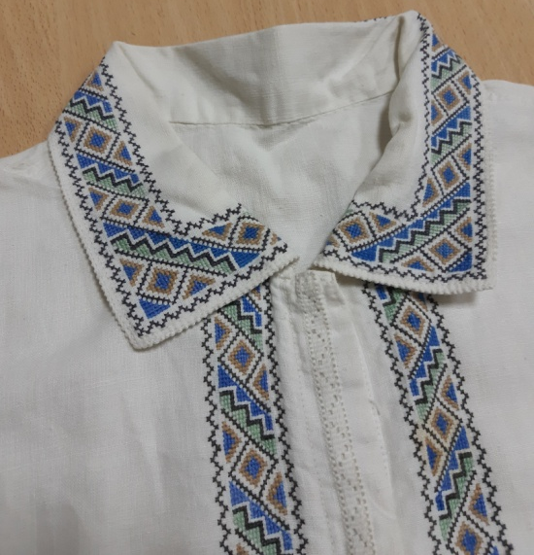
- Пуговицы костяные, они не ровные по всему диаметру толщины и есть отметины оставшиеся от полировки наждачки – говоря, о том, что пуговицы самодельные, изготовлялись вручную.

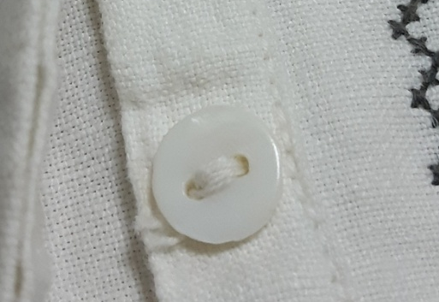

- Цвета вышивки: зеленый, синий, черный и бежевый. Синий цвет должен наполнить носителя мужеством и наделить силой, зеленый указывает на природу, возможно поле, а черный – это земля. Бежевый (желтый) — цвет солнца и пшеницы. Это знак достатка, радости, богатства и благополучия.
Значит, тот, кому предназначалась эта рубаха, вел земледельческий образ жизнь. Рубаха должна была придать ему силу для обработки земли и заготовки сельхоз продовольствий.

- Орнамент вышивки геометрический.
Ромб, квадрат (с точкой посередине) – был популярным мужским узором. Этот орнамент изображал засеянное поле и символизировал мужскую силу и плодородие. Считалось, что вышитый ромб на рубашке способен ускорить пополнение рода или знак плодородной земли. Такой ромб в разных вариациях содержится практически на каждой мужской вышиванке.
Зигзаг – как один из вариантов олицитворения волнистой линии - символ воды, которая давала жизненную силу людям, животным и растениям.
Звезда креста (стороны ромба, которые выходят за пределы углов ромба) — мы имеет не точный вариант, но приближенный – это славянский оберег привлекающий удачу. Человек с такой вышивкой обретает уверенность в своих силах, достигает небывалых высот. Необходимо не забывать — только упорство и труд приведут к намеченной цели, а талисман является аккумулятором жизненной энергетики.
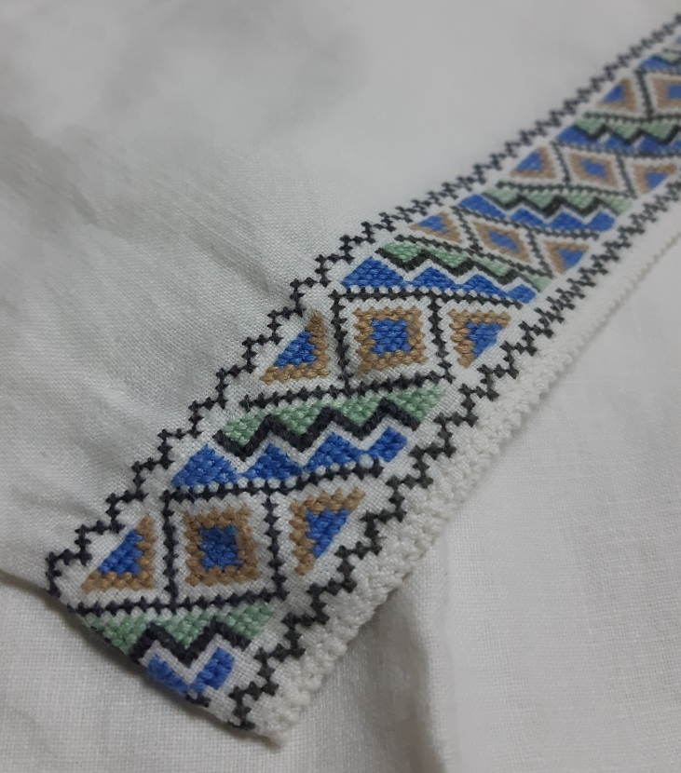

- Выводы
Подводя итоги, можно отметить, что работа по распутыванию тайного смысла орнамента весьма увлекательное и захватывающее дело. Чувствуешь, что расшифровываешь послание из прошлого, которое тебе в наследство оставили предки.
Мне удалось выяснить, что мои праотцы жили в селе и занимались земледелием. Они ценили традиции и национальный быт.
Расшифровка символов в орнаменте далась нелегко, т.к. значение их не всегда совпадало во множестве источников. Я старалась подбирать подходящие по смыслу.
Вышивка на рубахе не характерна для Донского края и для казаков, она больше похожа на украинскую вышиванку. Таким образом, можно заключить, что моя семья по отцовской линии имеет корни на Украине. Речь идет не о далеких областях, а о регионе граничащей с Ростовской областью. Эта информация подтвердилась рассказом отца, который поведал, что его бабушка с дедушкой родились на территории (ныне Украина) и переехали на территорию (ныне Россия). Причина переезда так и неизвестна.
Мои предки занимались земледелием, они не принадлежали к Запорожским казакам. Они жили на земле, обрабатывали ее и кормились с нее. Это полностью доказывает орнамент и колористика вышиванки.
Вышиванка хорошо сохранилась до наших дней, поэтому смело можно предполагать, что ее одевали только по большим праздникам: свадьба, крестины, Пасха, Ивана Купала, дни рождения. Возможно даже на службу в церкви. Она не очень древня, т.к. имеет более современную обработку.
Но все же – это история, которую бережно хранили, чтобы отдать потом в приданное. Как и я ее буду хранить, чтобы потом рассказывать своим детям.

Список использованной литературы
- А.Е. Клиентов. Народные промыслы. М. Издательство “Белый город”, 2002 г.

- Первые страницы истории. Московская учебная фирма “Рекорд”, 1994 г.

- Ю.А. Лотман. Беседы о русской культуре. Быт и традиции русского дворянства. С.-Пб.,1994 г.

- М.А. Ильин. Вещи рассказывают. М.,1989 г.
- Л.А. Преображенский История раскрывает тайны. М.,1991 г.
- Т.Я. Шпикалова. В мире народного творчества М.,1998 г.
- Костюмы народов мира. Издательство “Литур”, Екатеринбург, 2004 г.
- Русский народный костюм. Издательство “ Мозаика- синтез”, М.,2006 г.
- А.Ю. Андреева. Русский народный костюм. Путешествие с Севера на Юг. Издательство “Паритет” Санкт- Петербург, 2004 г.
- Сказки Ивана Билибина. Неорусский стиль. М., 2004 г.

